РОССИЙСКАЯ ФЕДЕРАЦИЯ
КРАСНОЯРСКИЙ КРАЙ КАЗАЧИНСКИЙ РАЙОН
АДМИНИСТРАЦИЯ КАЗАЧИНСКОГО СЕЛЬСОВЕТА

П О С Т А Н О В Л Е Н И Е
(изменения: постановление № 130/1 от 13.11.2019 г., постановление № 31 от 13.04.2022 г.)
25.03.2013г. с.Казачинское № 13

Об определении границ, прилегающих к некоторым организациям и объектам территорий, на которых не допускается розничная продажа алкогольной продукции на территории Казачинского сельсовета

В соответствии с Федеральным законом от 22.11.1995 № 171-ФЗ «О государственном регулировании производства и оборота этилового спирта, алкогольной и спиртосодержащей продукции и об ограничении потребления (распития) алкогольной продукции», Федеральным законом от 06.10.2003 № 131-ФЗ «Об общих принципах организации местного самоуправления в Российской Федерации», постановлением Правительства РФ от 27.12.2012 N° 1425 «Об определении органами государственной власти субъектов Российской Федерации мест массового скопления граждан и мест нахождения источников повышенной опасности, в которых не допускается розничная продажа алкогольной продукции, а также определении органами местного самоуправления границ прилегающих к некоторым организациям и объектам территории, на которых не допускается розничная продажа алкогольной продукции», Уставом Казачинского сельсовета Казачинского района Красноярского края
ПОСТАНОВЛЯЮ:
1.Для определения расстояния от детских, образовательных, медицинских организаций, объектов спорта, оптовых и розничных рынков, вокзалов, аэропортов и иных мест массового скопления граждан и мест нахождения источников повышенной опасности, определенных органами государственной власти субъектов Российской Федерации, а также объектов военного назначения до границ прилегающих территорий, на которых не допускается розничная продажа алкогольной продукций на территории Казачинского сельсовета используется следующий способ расчета:
расстояние рассчитывается в метрах по прямой линии от границ земельных участков, на которых расположены объекты, указанные в пунктах 2-10 постановления.
2. Установить, что расстояние от детских организаций до границ прилегающих территорий, на которых не допускается розничная продажа алкогольной продукции, в Казачинском сельсовете составляет 50 метров.
- Установить, что расстояние от образовательных организаций до границ прилегающих территорий, на которых не допускается розничная продажа алкогольной продукции, в Казачинском сельсовете составляет 50 метров.

4. Установить, что расстояние от медицинских организаций до границ прилегающих территорий, на которых не допускается розничная продажа алкогольной продукции, в Казачинском сельсовете составляет 50 метров.
5. Установить, что расстояние от объектов спорта до границ прилегающих территорий, на которых не допускается розничная продажа алкогольной продукции, в Казачинском сельсовете составляет 50 метров.
6. Установить, что расстояние от оптовых и розничных точек до границ прилегающих территорий, на которых не допускается розничная продажа алкогольной продукции, за исключением розничной продажи алкогольной продукции с содержанием этилового спирта не более чем 16,5 процента объема готовой продукции, осуществляемой; организациями и розничной продажи пива и пивных напитков, осуществляемого индивидуальными предпринимателями, при оказании этими организациями и индивидуальными предпринимателями услуг общественного питания в Казачинском сельсовете составляет 50 метров.
7. Установить, что расстояние от вокзалов и аэропортов до границ прилегающих территорий, на которых не допускается розничная продажа алкогольной продукции, за исключением розничной продажи алкогольной продукции с содержанием этилового спирта не более чем 16,5 процентов объема готовой продукции, осуществляемой организациями, и розничной продажи пив и пивных напитков, осуществляемой индивидуальными предпринимателями, при оказании этими организациями и индивидуальными предпринимателями услуг общественного питания, в Казачинском сельсовете составляет 50 метров.
8. Установить, что расстояние от мест массового скопления граждан, определенных Казачинским сельсоветом до границ прилегающих территорий, на которых не допускается розничная продажа алкогольной продукции, за исключением розничной продажи алкогольной продукции с содержанием этилового спирта не более чем 16,5 процента объема готовой продукции, осуществляемой организациями, и розничной продажи пива и пивных напитков, осуществляемой индивидуальными предпринимателями, при оказании этими организациями и индивидуальными предпринимателями услуг общественного питания, в Казачинском сельсовете составляет 50 метров.
9. Установить, что расстояние от мест нахождения источников повышенной опасности, определенных Казачинским сельсоветом, до границ прилегающих территорий, на которых не допускается розничная продажа алкогольной продукции, за исключением розничной продажи алкогольной продукции с содержанием этилового спирта не более чем 16,5 процента объема готовой продукции, осуществляемой организациями, и розничной продажи пива и пивных напитков, осуществляемой индивидуальными предпринимателями, при оказании этими организациями и индивидуальными предпринимателями услуг общественного питания, в Казачинском сельсовете составляет 50 метров.
10. Установить, что расстояние от объектов военного назначения
до границ прилегающих территорий, на которых не допускается розничная
продажа алкогольной продукции, в Казачинском сельсовете составляет 50 метров.
11. Утвердить схемы границ прилегающих территорий, на которых не допускается розничная продажа алкогольной продукции (Приложение 1).
12. Направить копию настоящего постановления с приложениями в орган исполнительной власти края, осуществляющий лицензирование розничной продажи алкогольной продукции.
13. Опубликовать настоящее Постановление в печатном издании «Казачинский вестник»
14. Контроль за исполнением настоящего Постановления оставляю за собой.
15. Настоящее Постановление вступает в силу после официального опубликования.

Глава Казачинского сельсовета В.Я.Романович.
Приложение № 1
К постановлению № 13 от 25.03.2013 г.
Приложение №1
К Постановлению №130-1 от 13.11.2019г.

СХЕМА
границ прилегающих территорий детских, образовательных, медицинских организаций, объектов спорта,
оптовых и розничных рынков, вокзалов, иных мест массового скопления граждан
и мест нахождения источников повышенной опасности
по Казачинскому сельсовету

N  п/п | Наименование  организации и (или) объекта детских организаций, образовательных организаций, медицинских организаций, объектов спорта, оптовых и розничных рынков, вокзалов, мест массового скопления граждан | Юридический адрес | Место-  расположение | Статус  объекта | Срок, период  размещения  объекта | Минимальное значение расстояния, метр | Максимальное значение расстояния, метр
 | МБУЗ Казачинская ЦРБ | С.Казачинское ул.Советская 7 | С.Казачинское ул.Советская 7 | медицинская организация | постоянно | 50 | 65
 | МБОУ Казачинская средняя общеобразовательная школа | С.Казачинское  Школьный переулок 10 | С.Казачинское  Школьный переулок 10 | Обучение учащихся | постоянно | 50 | 65
 | МБДОУ Казачинский детский сад №1 | С.Казачинское  Ул.Советская 119 | С.Казачинское  Ул.Советская 119 | Дошкольное воспитание | постоянно | 50 | 65
 | МБДОУ Казачинский детский сад №1 | С.Казачинское  Ул.Вейнбаума 2 | С.Казачинское  Ул.Вейнбаума 2 | Дошкольное воспитание | постоянно | 50 | 65
 | МБДОУ Казачинский детский сад «Солнышко» | С.Казачинское  Ул.Ломоносова 6 | С.Казачинское  Ул.Ломоносова 6 | Дошкольное воспитание | постоянно | 50 | 65
 | Автовокзал | С.Казачинское  Ул.Советская 134 | С.Казачинское  Ул.Советская 134 | Пассажирские перевозки | постоянно | 50 | 65
 | МБУК «РДК Казачинского р-на» | С.Казачинское. ул.Советская107 | С.Казачинское. ул.Советская107 | Досуговое учреждение | постоянно | 50 | 65
 | Стадион | С.Казачинское  Ул.Советская 1»У» | С.Казачинское  Ул.Советская 1»У» | Спортивное учреждение | постоянно | 50 | 65
 | РЦДТ | с. Казачинское  ул. Братьев Ставских 11 | с. Казачинское  ул. Братьев Ставских 11 | Дополнительное образование детей | постоянно | 50 | 65

ФОРМА ОПИСАНИЯ ГРАНИЦ ПРИЛЕГАЮЩЕЙ ТЕРРИТОРИИ
Утверждена
Постановлением администрации Казачинского сельсовета от 13.11.2019 г. № 130/1

Схема границ прилегающей территории, земельный участок ул. Советская 7.

1. Местоположение прилегающей территории (адресные ориентиры)
Красноярский край, Казачинский район, с. Казачинское, ул. Советская, 7
2. Кадастровый номер объекта, по отношению к которому устанавливается
прилегающая территория 24:17:2401042:32
3. Сведения о собственнике и (или) ином законном владельце здания,
строения, сооружения, земельного участка, а также уполномоченном лице:
Казачинская районная больница______________________________________
__________________________________________________________________
4 Площадь прилегающей территории: 23600 (кв. м)

Графическая часть

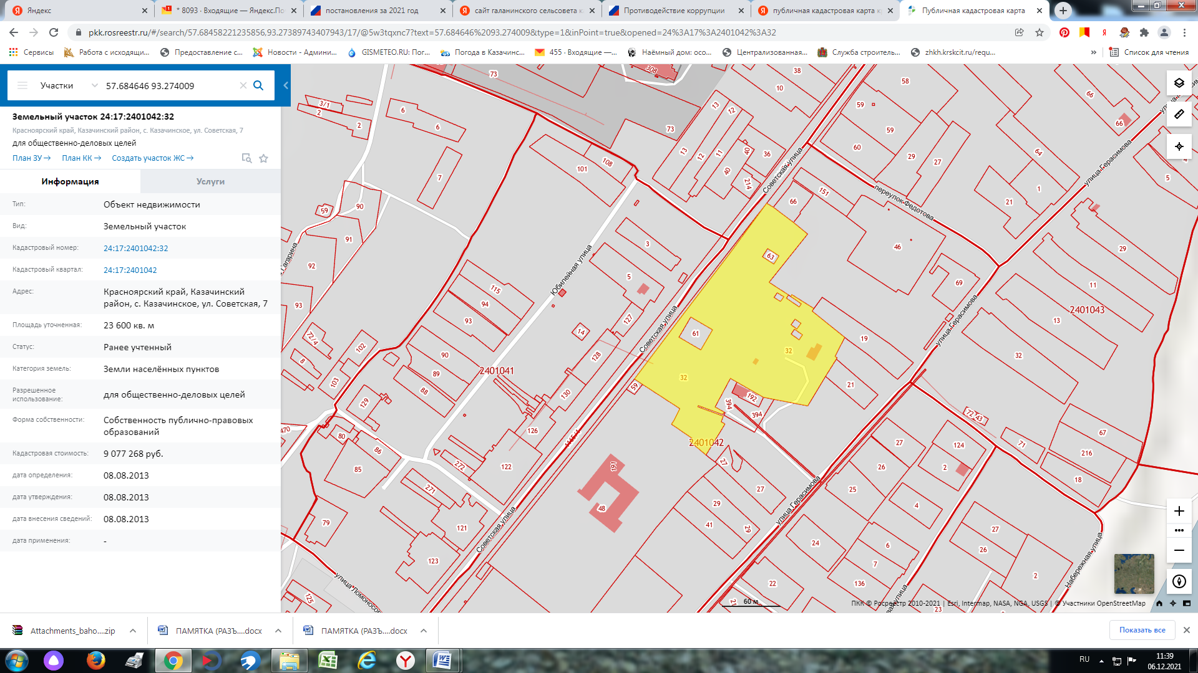

Масштаб 1:500(1:1000)

ФОРМА ОПИСАНИЯ ГРАНИЦ ПРИЛЕГАЮЩЕЙ ТЕРРИТОРИИ
Утверждена
Постановлением администрации Казачинского сельсовета от 13.11.2019 г. № 130/1

Схема границ прилегающей территории, земельный участок пер. Школьный, 10

1. Местоположение прилегающей территории (адресные ориентиры)
Красноярский край, Казачинский район, с. Казачинское, пер. Школьный, 10
2. Кадастровый номер объекта, по отношению к которому устанавливается
прилегающая территория 24:17:2401024:144
3. Сведения о собственнике и (или) ином законном владельце здания,
строения, сооружения, земельного участка, а также уполномоченном лице:
МБОУ Казачинская средняя общеобразовательная школа
__________________________________________________________________
4 Площадь прилегающей территории: 22307 (кв. м)

Графическая часть
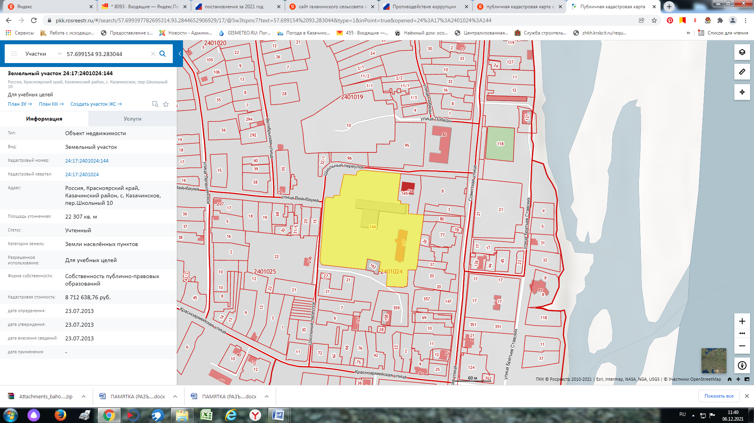

Масштаб 1:500(1:1000)

ФОРМА ОПИСАНИЯ ГРАНИЦ ПРИЛЕГАЮЩЕЙ ТЕРРИТОРИИ
Утверждена
Постановлением администрации Казачинского сельсовета от 13.11.2019 г. № 130/1

Схема границ прилегающей территории, земельный участок ул. Советская 119.

1. Местоположение прилегающей территории (адресные ориентиры)
Красноярский край, Казачинский район, с. Казачинское, ул. Советская, 119.
2. Кадастровый номер объекта, по отношению к которому устанавливается
прилегающая территория 24:17:2401016:119
3. Сведения о собственнике и (или) ином законном владельце здания,
строения, сооружения, земельного участка, а также уполномоченном лице:
МБДОУ Казачинский детский сад №1______________________________________
__________________________________________________________________
4 Площадь прилегающей территории: 3608 (кв. м)

Графическая часть
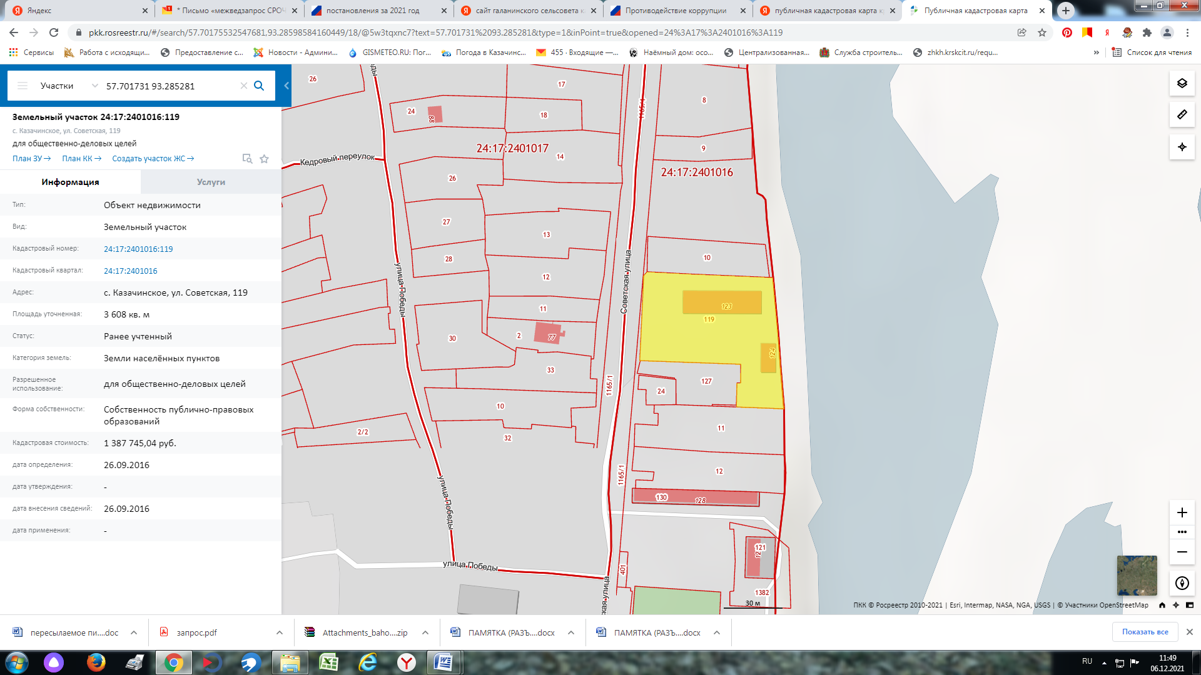

Масштаб 1:500(1:1000)

ФОРМА ОПИСАНИЯ ГРАНИЦ ПРИЛЕГАЮЩЕЙ ТЕРРИТОРИИ
Утверждена
Постановлением администрации Казачинского сельсовета от 13.11.2019 г. № 130/1

Схема границ прилегающей территории, земельный участок ул. Вейнбаума 2
1. Местоположение прилегающей территории (адресные ориентиры)
Красноярский край, Казачинский район, с. Казачинское, ул. Вейнбаума 2.
2. Кадастровый номер объекта, по отношению к которому устанавливается
прилегающая территория 24:17:2401019:95
3. Сведения о собственнике и (или) ином законном владельце здания,
строения, сооружения, земельного участка, а также уполномоченном лице:
МБДОУ Казачинский детский сад №1______________________________________
__________________________________________________________________
4 Площадь прилегающей территории: 4954 (кв. м)

Графическая часть
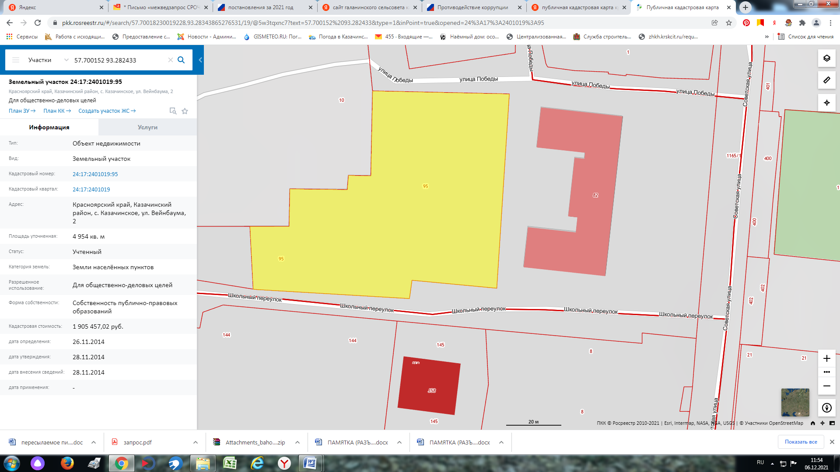

Масштаб 1:500(1:1000)

ФОРМА ОПИСАНИЯ ГРАНИЦ ПРИЛЕГАЮЩЕЙ ТЕРРИТОРИИ
Утверждена
Постановлением администрации Казачинского сельсовета от 13.11.2019 г. № 130/1

Схема границ прилегающей территории, земельный участок ул. Ломоносова, 6.

1. Местоположение прилегающей территории (адресные ориентиры)
Красноярский край, Казачинский район, с. Казачинское, ул. Ломоносова, 6.
2. Кадастровый номер объекта, по отношению к которому устанавливается
прилегающая территория 24:17:2401042:81
3. Сведения о собственнике и (или) ином законном владельце здания,
строения, сооружения, земельного участка, а также уполномоченном лице:
МБДОУ Казачинский детский сад «Солнышко»
__________________________________________________________________
4 Площадь прилегающей территории: 7791 (кв. м)

Графическая часть
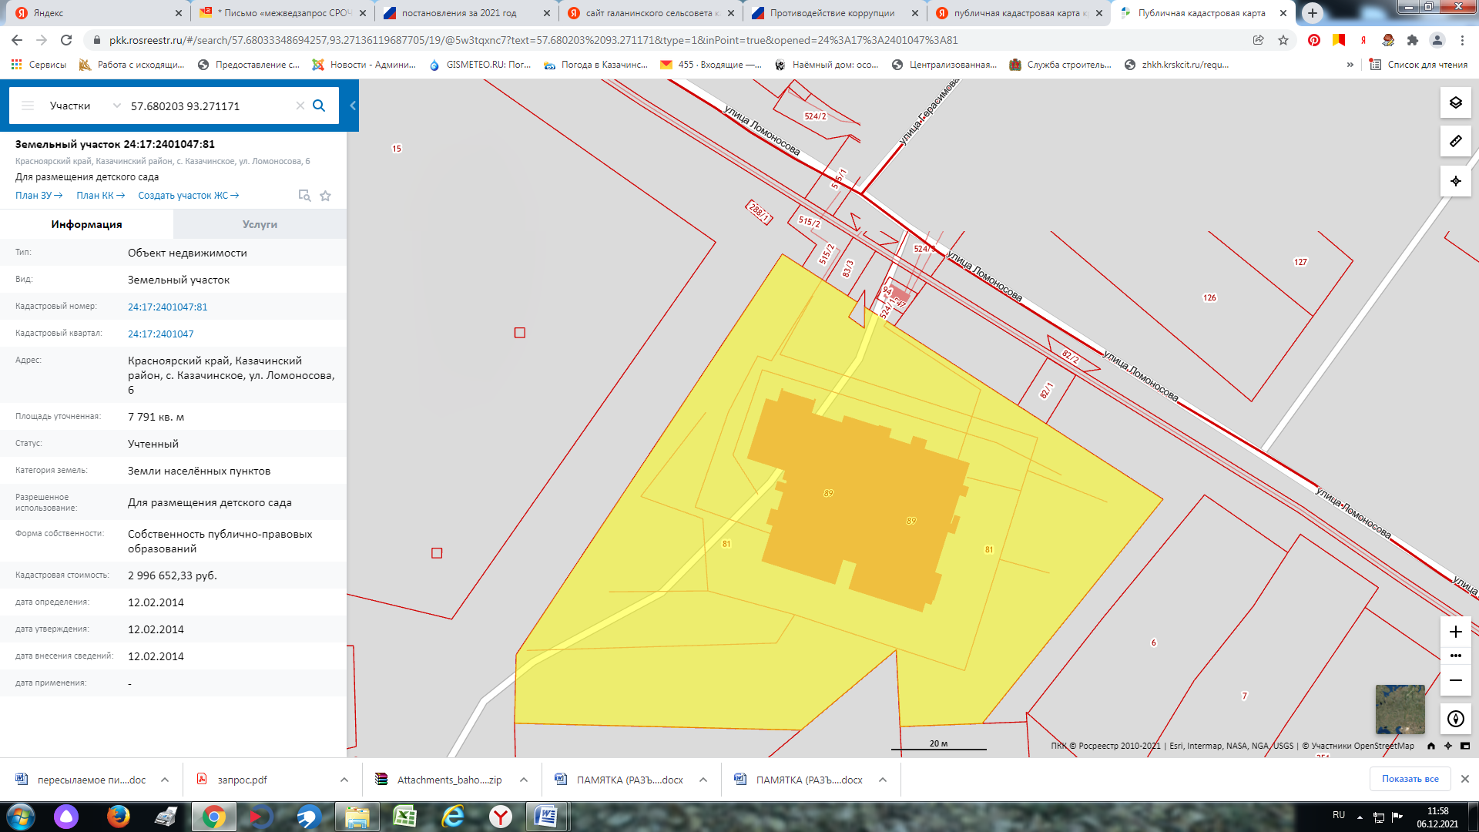

Масштаб 1:500(1:1000)

ФОРМА ОПИСАНИЯ ГРАНИЦ ПРИЛЕГАЮЩЕЙ ТЕРРИТОРИИ
Утверждена
Постановлением администрации Казачинского сельсовета от 13.11.2019 г. № 130/1

Схема границ прилегающей территории, земельный участок ул. Советская, 134

1. Местоположение прилегающей территории (адресные ориентиры)
Красноярский край, Казачинский район, с. Казачинское, ул. Советская, 134.
2. Кадастровый номер объекта, по отношению к которому устанавливается
прилегающая территория 24:17:2401024:357
3. Сведения о собственнике и (или) ином законном владельце здания,
строения, сооружения, земельного участка, а также уполномоченном лице:
Автовокзал
__________________________________________________________________
4 Площадь прилегающей территории: 1379 (кв. м)

Графическая часть
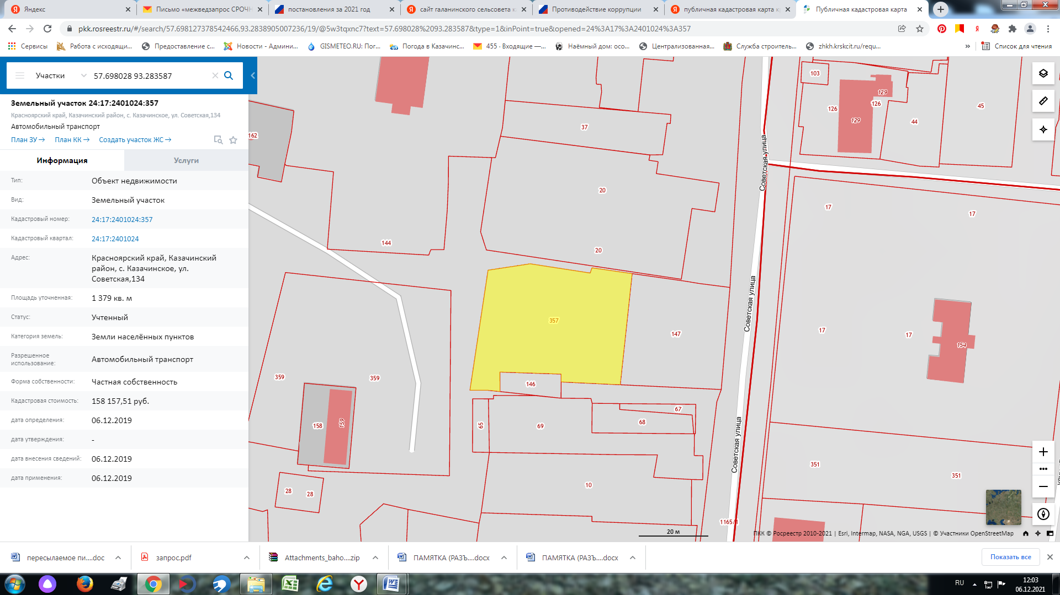

Масштаб 1:500(1:1000)

ФОРМА ОПИСАНИЯ ГРАНИЦ ПРИЛЕГАЮЩЕЙ ТЕРРИТОРИИ
Утверждена
Постановлением администрации Казачинского сельсовета от 13.11.2019 г. № 130/1

Схема границ прилегающей территории, земельный участок ул. Советская, 107

1. Местоположение прилегающей территории (адресные ориентиры)
Красноярский край, Казачинский район, с. Казачинское, ул. Советская, 107.
2. Кадастровый номер объекта, по отношению к которому устанавливается
прилегающая территория 24:17:2401016:21
3. Сведения о собственнике и (или) ином законном владельце здания,
строения, сооружения, земельного участка, а также уполномоченном лице:
МБУК «РДК Казачинского р-на»________________________________
4 Площадь прилегающей территории: 6814 (кв. м)

Графическая часть
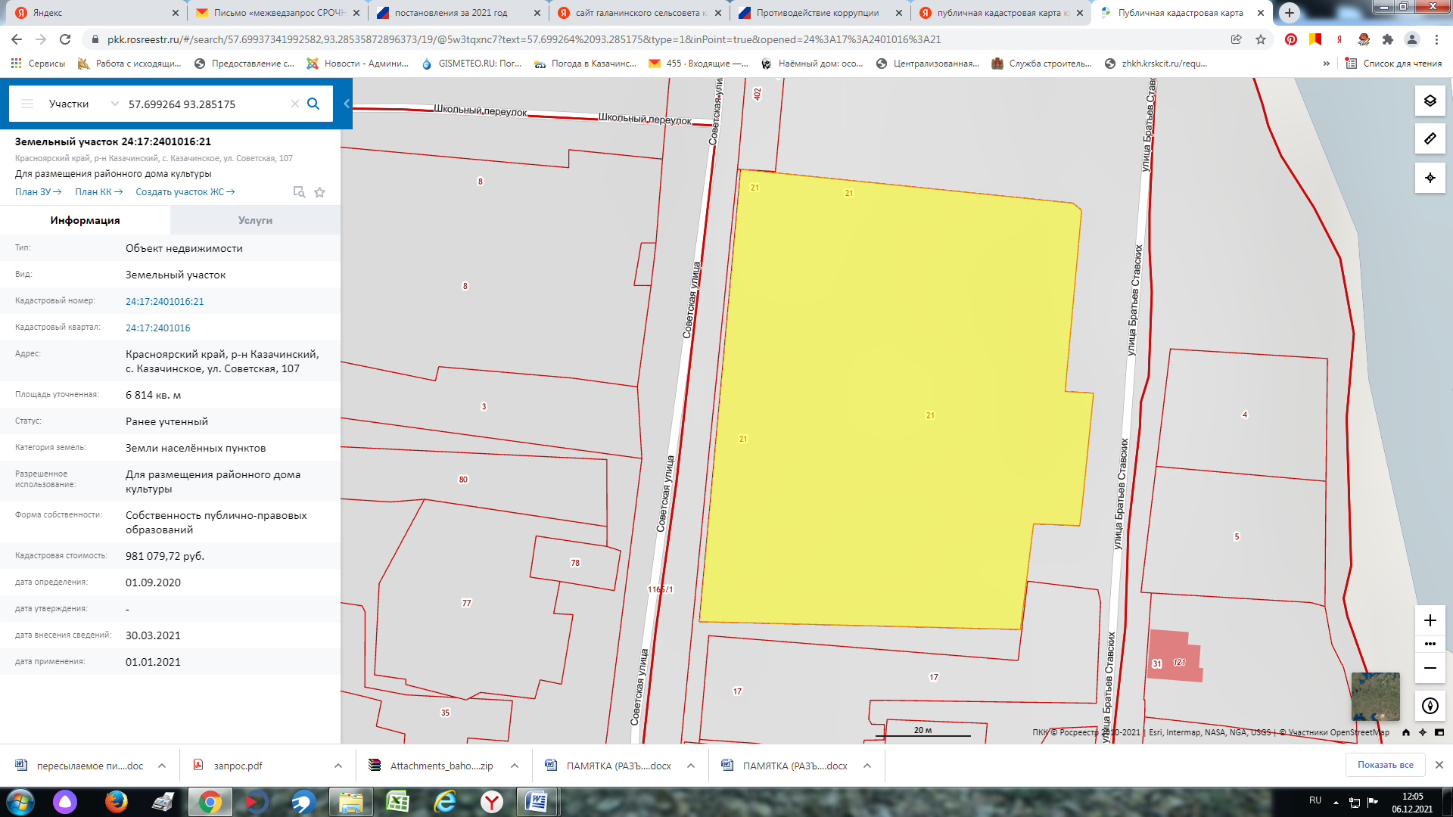

Масштаб 1:500(1:1000)

ФОРМА ОПИСАНИЯ ГРАНИЦ ПРИЛЕГАЮЩЕЙ ТЕРРИТОРИИ
Утверждена
Постановлением администрации Казачинского сельсовета от 13.11.2019 г. № 130/1

Схема границ прилегающей территории, земельный участок ул. Братьев Ставских, 11

1. Местоположение прилегающей территории (адресные ориентиры)
Красноярский край, Казачинский район, с. Казачинское, ул. Братьев Ставских, 11.
2. Кадастровый номер объекта, по отношению к которому устанавливается
прилегающая территория 24:17:2401023:8
3. Сведения о собственнике и (или) ином законном владельце здания,
строения, сооружения, земельного участка, а также уполномоченном лице:
РЦДТ – Районный центр детского творчества________________________________
4 Площадь прилегающей территории: 2239 (кв. м)

Графическая часть
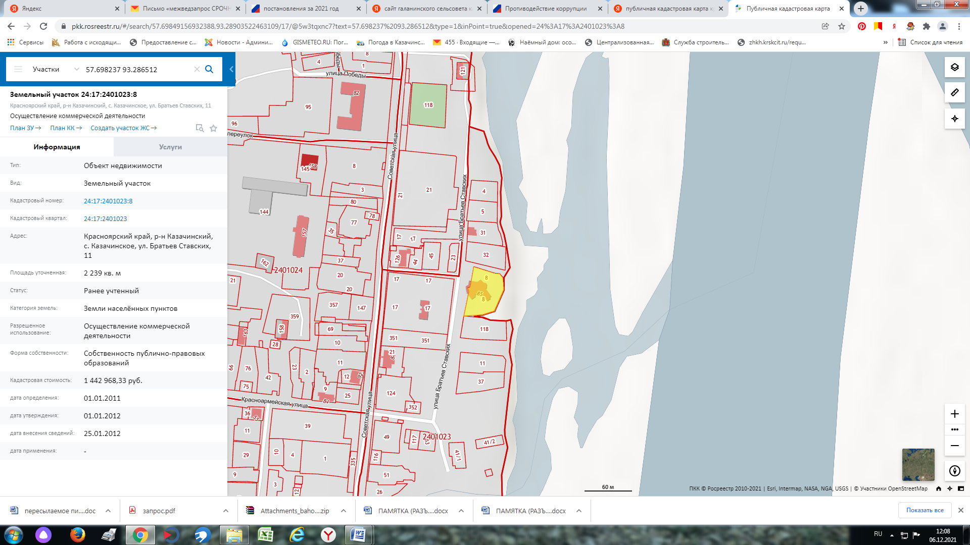

Масштаб 1:500(1:1000)

ФОРМА ОПИСАНИЯ ГРАНИЦ ПРИЛЕГАЮЩЕЙ ТЕРРИТОРИИ
Утверждена
Постановлением администрации Казачинского сельсовета от 13.11.2019 г. № 130/1

Схема границ прилегающей территории, земельный участок ул. Советская 1У.

1. Местоположение прилегающей территории (адресные ориентиры)
Красноярский край, Казачинский район, с. Казачинское, ул. Советская, 1У.
2. Кадастровый номер объекта, по отношению к которому устанавливается
прилегающая территория 24:17:2401042:58
3. Сведения о собственнике и (или) ином законном владельце здания,
строения, сооружения, земельного участка, а также уполномоченном лице:
администрация Казачинского сельсовета______________________________________
__________________________________________________________________
4 Площадь прилегающей территории: 19842 (кв. м)

Графическая часть
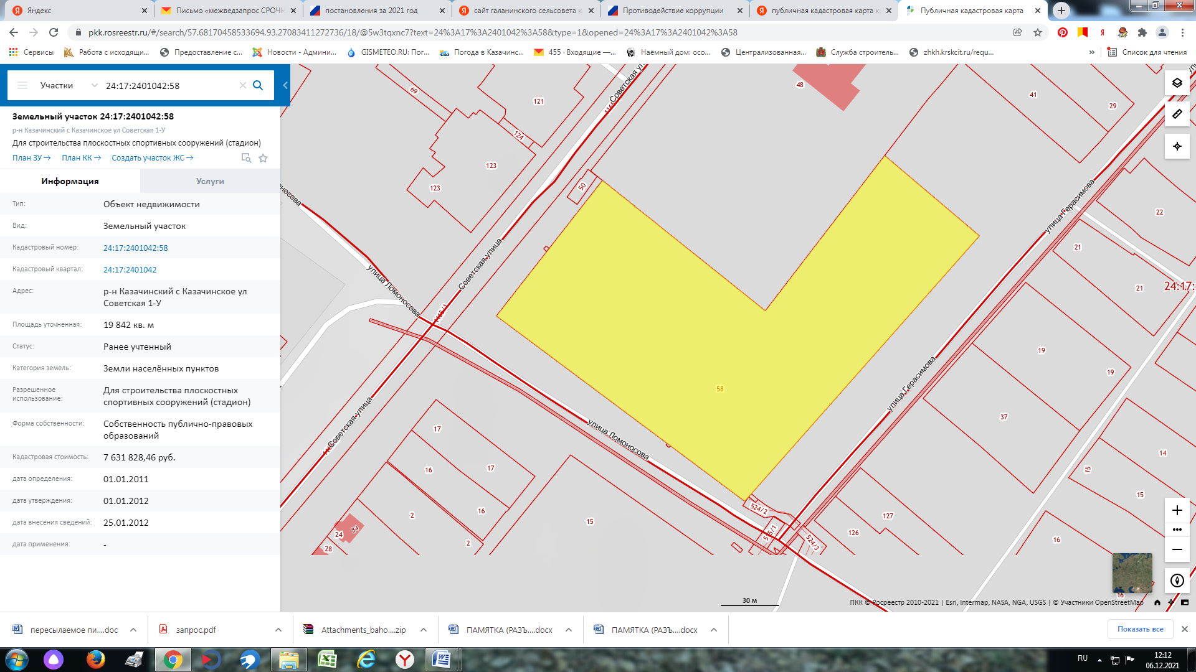

Масштаб 1:500(1:1000)

Используется в случае осуществления описания границ прилегающей территории конкретного объекта в текстовой форме и в виде графического описания
Используется в случае осуществления описания границ прилегающей территории конкретного объекта в текстовой форме и в виде графического описания
Используется в случае осуществления описания границ прилегающей территории конкретного объекта в текстовой форме и в виде графического описания
Используется в случае осуществления описания границ прилегающей территории конкретного объекта в текстовой форме и в виде графического описания
Используется в случае осуществления описания границ прилегающей территории конкретного объекта в текстовой форме и в виде графического описания
Используется в случае осуществления описания границ прилегающей территории конкретного объекта в текстовой форме и в виде графического описания
Используется в случае осуществления описания границ прилегающей территории конкретного объекта в текстовой форме и в виде графического описания
Используется в случае осуществления описания границ прилегающей территории конкретного объекта в текстовой форме и в виде графического описания
Используется в случае осуществления описания границ прилегающей территории конкретного объекта в текстовой форме и в виде графического описания

